**Рекомендации по речевому развитию**

**Тема:  Чтение сказок « Сказка про Комара  Комаровича –Длинный нос и про Мохнатого Мишу – Короткий  хвост» -Мамина Сибиряка**

.

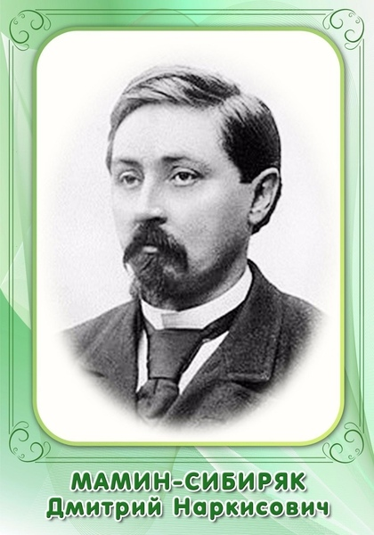

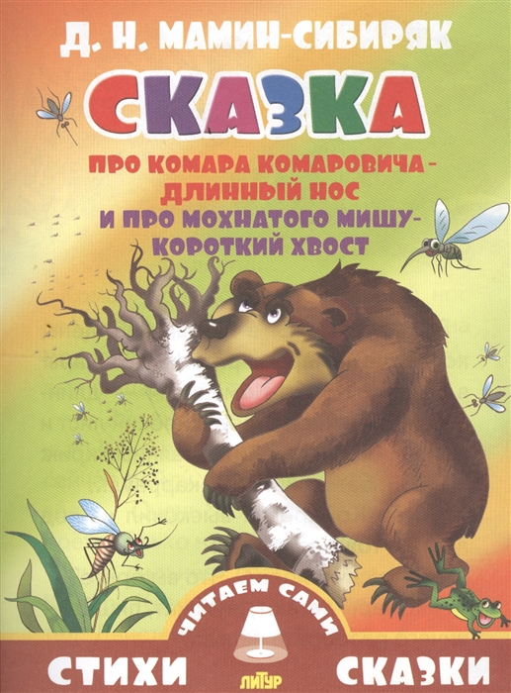

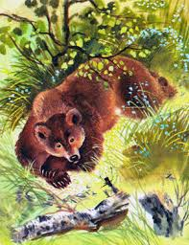

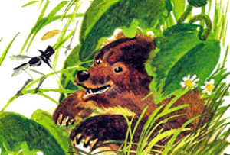

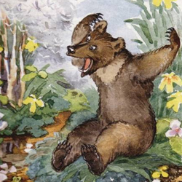

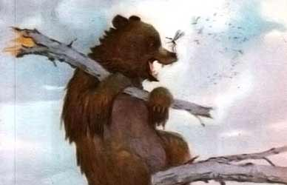

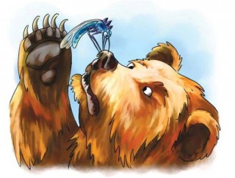

**Рисование (старшая подгруппа)**

**Тема:  «Бабочки летают над садом»**







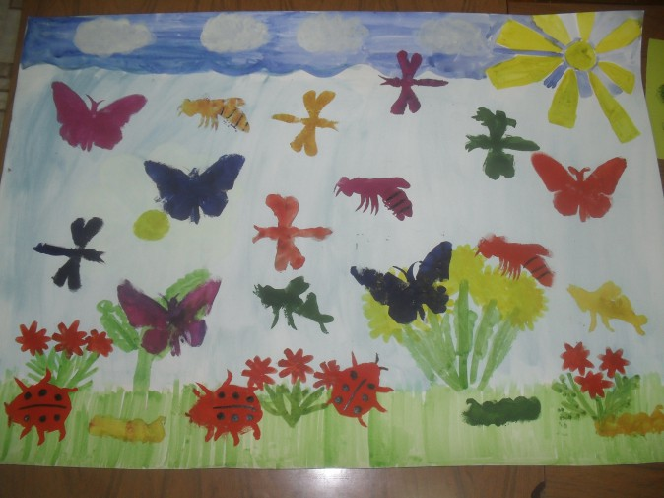

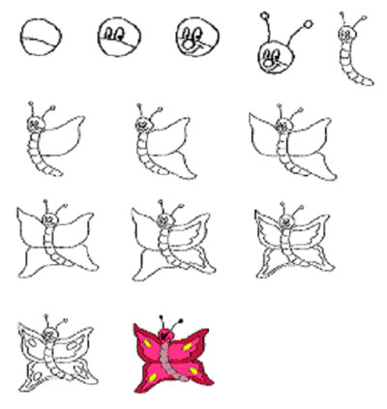

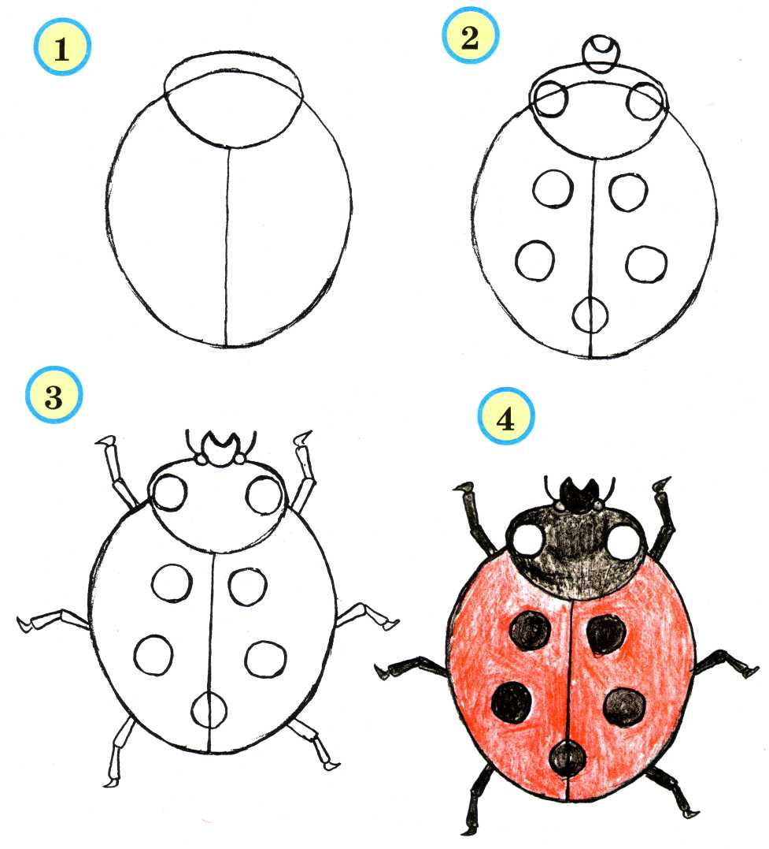

**Конструктивно-модельная деятельность.**

**Тема. «Бабочка».**

Схема складывания бабочки.

Складываем квадрат по диагонали, получаем треугольник. Линию сгиба хорошо проглаживаем.

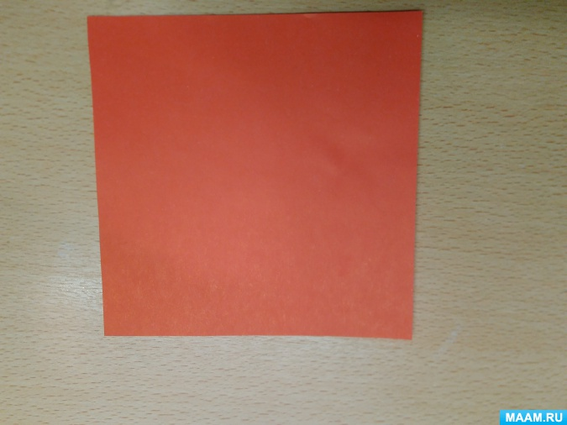

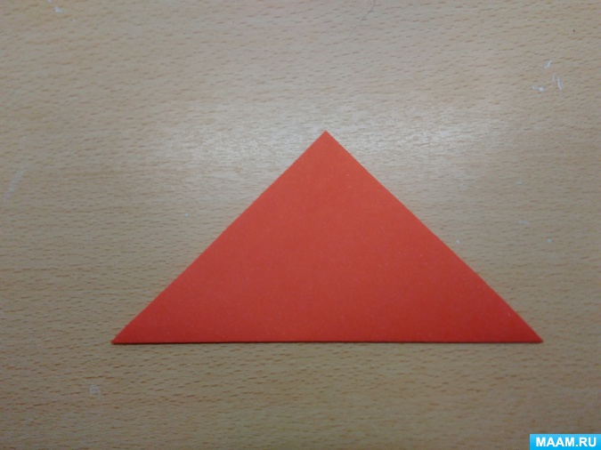

Раскрываем заготовку, расправляем линию сгиба.

Переворачиваем листок и снова складываем по диагонали.

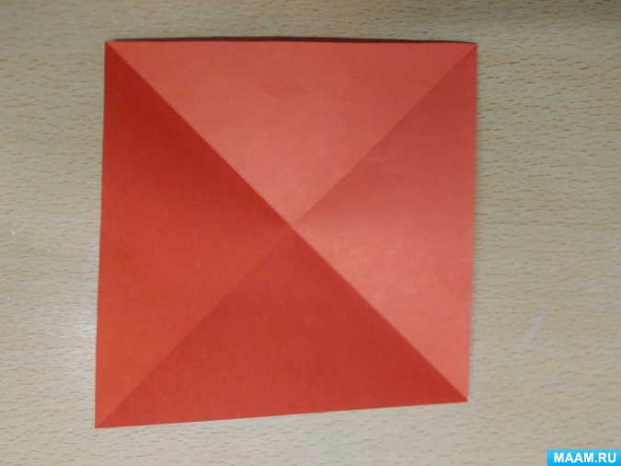

Разворачиваем лист и складываем внутрь два боковых треугольника.

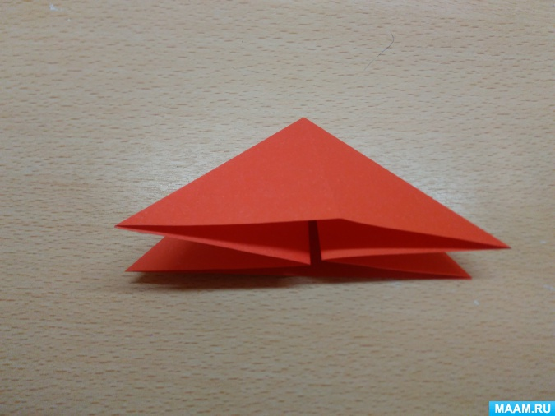

Теперь подгибаем верхние уголки вверх. Уголки должны сомкнуться в верхней части заготовки.

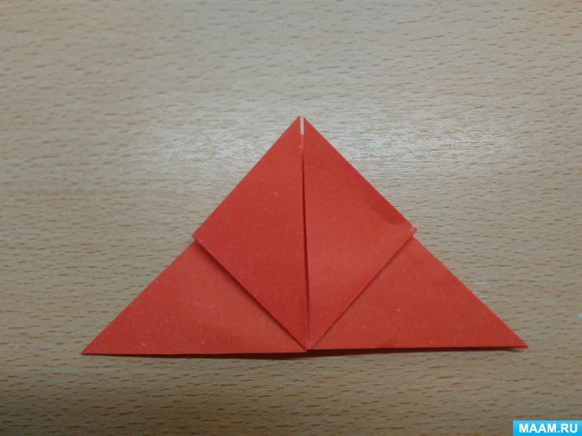

Переворачиваем заготовку и заворачиваем нижний угол вверх.

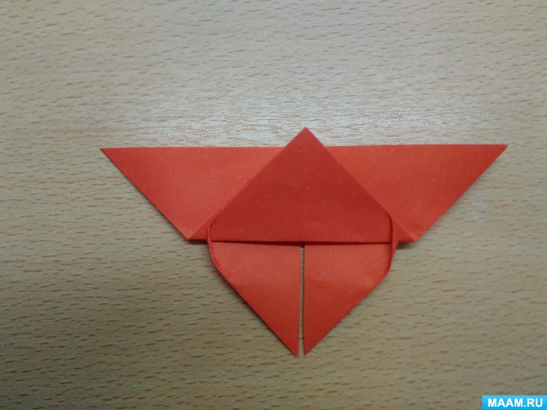

Опять переворачиваем и загибаем вверх выступающий уголок.

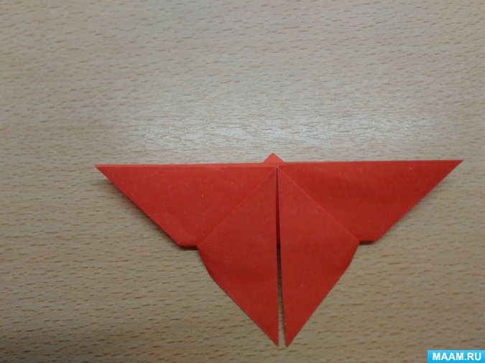

Перевернув бабочку, мы видим готовые крылышки, немного сгибаем их к центру.

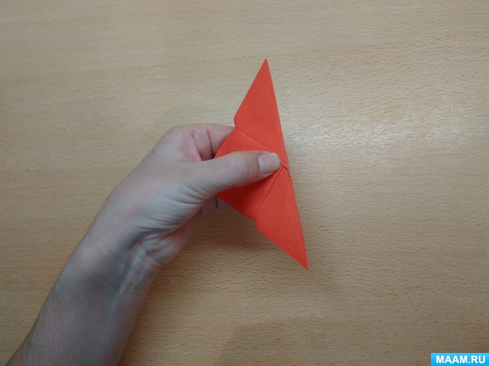

Бабочка готова, осталось подогнуть кончики крыльев.

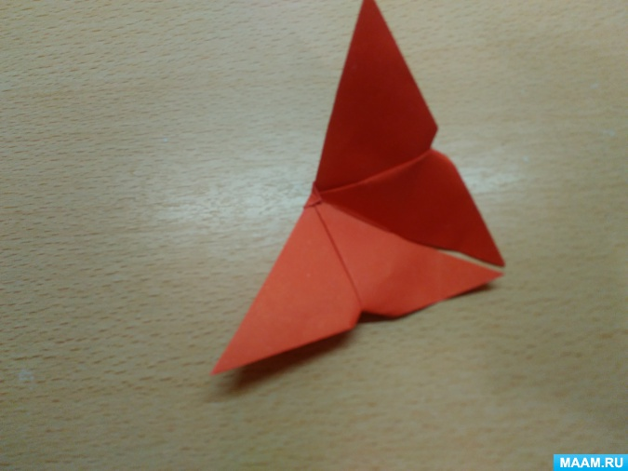

Взрослый: У всех получились бабочки, но они пока у нас тусклые, а теперь немножко отдохнем и все вместе полетаем как бабочки.

**Аппликация**

**Тема. «Нарядные бабочки»**

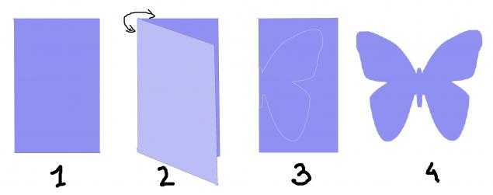

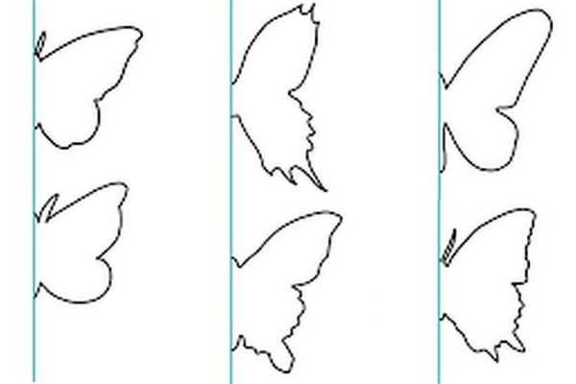

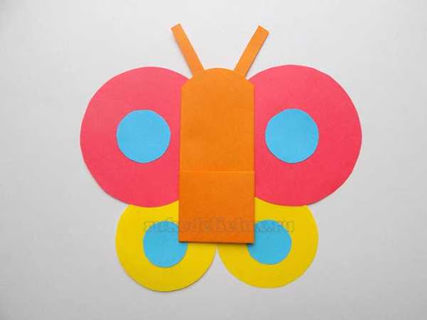

**Рисование.**

**Тема. «Божья коровка»**

